CANAL DE PANAMA

Canal de Panamá: visión general
El Canal de Panamá es una vía artificial de unos 82 km que conecta el océano Atlántico (mar Caribe) con el océano Pacífico, atravesando el istmo de Panamá. Es una de las obras de ingeniería más importantes del mundo porque reduce enormemente el tiempo de transporte marítimo global.

Historia
- La idea surge en el siglo XVI con exploradores españoles.
- El primer intento serio fue de Francia liderado por Ferdinand de Lesseps (1881), quien también construyó el Canal de Suez. Fracasó por enfermedades y problemas técnicos.
- Estados Unidos retomó el proyecto en 1904.
- Se inauguró en 1914.
- En 1999, el control del canal pasó completamente a Panamá tras los tratados firmados con EE. UU.
Contenido técnico

1. Materiales totales (estimación global)

🏗️ Concreto
- Construcción original + ampliación:
  - ≈ 10 millones de m³ (sumando fases históricas)
🔢 Peso del concreto
Densidad≈2400 kg/m3Densidad ≈ 2400 \, kg/m³Densidad≈2400kg/m3 10,000,000×2400=24,000,000,000 kg10,000,000 \times 2400 = 24,000,000,000 \, kg10,000,000×2400=24,000,000,000kg
👉 ≈ 24 millones de toneladas de concreto

Acero
- Compuertas + refuerzos:
  - ≈ 300,000 toneladas

Excavación
- Tierra y roca removida:
  - ≈ 200 millones de m³
👉 equivalente a:
- ~80,000 piscinas olímpicas llenas de tierra

2. Agua utilizada

🔄 Por tránsito de barco:
- Esclusas originales:
  - ≈ 200,000 m³ de agua

📊 Si pasan ~14,000 barcos/año:
200,000×14,000=2,800,000,000m3/año
≈ 2.8 km³ de agua al año
(La ampliación reduce este consumo ~60% en nuevas esclusas)

3. Energía (funcionamiento)
El canal:
- No usa bombas principales (funciona por gravedad)
- Pero sí consume energía en:
  - sistemas eléctricos
  - iluminación
  - control
👉 Estimación:
- ≈ 200–300 GWh/año

4. Fuerzas estructurales

Presión máxima del agua
P=ρgh
P=1000⋅9.81⋅26=255,000Pa
≈ 255 kPa

Fuerza total sobre una pared
F=P×Aˊrea
Ejemplo:
- Área ≈ 305 m × 12 m = 3660 m²
F=255,000×3660≈933,300,000N
≈ 933 MN (meganeutones)
💥 equivalente a miles de toneladas empujando la pared

5. Capacidad estructural

Esclusa original:
- Largo: 305 m
- Ancho: 33.5 m

Ampliación:
- Largo: 427 m
- Ancho: 55 m
👉 Permite barcos:
- hasta 366 m de largo
- hasta 15,000 contenedores (TEU)

6. Volumen por esclusa
V=Largo×Ancho×Altura
305×33.5×12=122,610m3
Cada esclusa mueve más de 120 mil m³ de agua

7. Recursos humanos
- Trabajadores totales (histórico):
  - ≈ 75,000 personas
- Muertes:
  - ≈ 25,000 (principalmente en fase francesa)

8. Costos
- Construcción original:
  - ≈ 375 millones USD (1914)
- Equivalente actual:
  - ≈ 10–12 mil millones USD
- Ampliación (2016):
  - ≈ 5.25 mil millones USD

9. Normativas aplicadas
- American Concrete Institute
- American Society of Civil Engineers
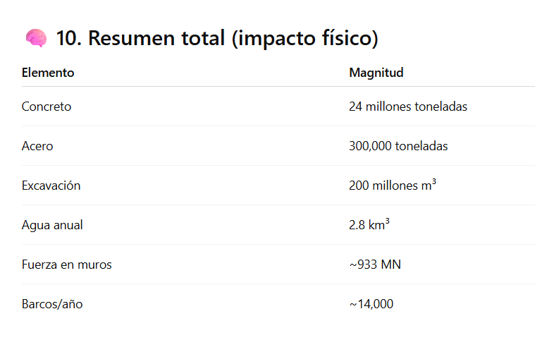
- Normas sísmicas y marítimas internacionales

Contexto e impacto

1. Impacto económico
El canal es uno de los activos económicos más importantes del mundo.

💰 A nivel nacional (Panamá)
- Aporta aproximadamente 6–8% del PIB del país.
- Genera ingresos anuales de ≈ 4,000–5,000 millones USD.
- Empleo directo e indirecto: decenas de miles de puestos.
- Administrado por la Autoridad del Canal de Panamá.

🌎 A nivel global
- Maneja cerca del 5% del comercio marítimo mundial.
- Reduce rutas clave:
  - Nueva York → San Francisco: ahorro de ~13,000 km.
- Permite comercio más rápido y barato:
  - ↓ costos logísticos
  - ↓ tiempo de transporte (hasta 15 días menos)

📈 Ampliación (2016)
- Duplicó la capacidad de carga.
- Permite buques “Neopanamax” (más grandes).
- Incremento significativo en ingresos por peajes.

2. Impacto social

👷 Durante la construcción
- Trabajadores: ≈75,000 personas
- Muertes:
  - ≈25,000 (principalmente en etapa francesa)
- Problemas graves:
  - Malaria
  - Fiebre amarilla

🏙️ Desarrollo del país
- Transformó a Panamá en un centro logístico mundial.
- Crecimiento urbano en ciudades como Panamá y Colón.
- Mejora en:
  - Infraestructura
  - Educación técnica
  - Empleo especializado

⚖️ Impactos negativos sociales
- Desigualdad histórica (trabajadores locales vs extranjeros)
- Desplazamiento de comunidades en áreas del canal
- Dependencia económica fuerte del canal

3. Impacto ambiental

❌ Impactos negativos

🌳 Deforestación
- Grandes áreas de selva fueron eliminadas para construir:
  - el canal
  - el Lago Gatún

💧 Uso intensivo de agua
- ≈ 200,000 m³ por barco
- ≈ 2.8 km³ de agua al año
- Riesgo en épocas de sequía

🐾 Ecosistemas alterados
- Cambios en biodiversidad
- Introducción de especies invasoras
- Fragmentación de hábitats

Impactos positivos

🌍 Reducción de emisiones
- Rutas más cortas → menos combustible
- Menor emisión de CO₂ global

🌿 Gestión ambiental moderna
- Programas de reforestación
- Protección de cuencas hidrográficas
- Sistemas de ahorro de agua (hasta 60% en nuevas esclusas)
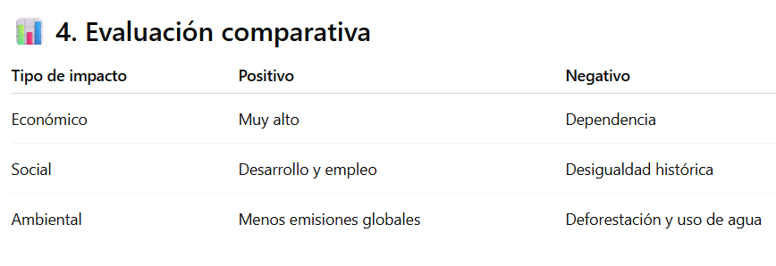

5. Análisis crítico
El Canal de Panamá es un claro ejemplo de trade-off (intercambio):
- ✔ Impulsa el comercio global y desarrollo económico
- ❌ Genera presión ambiental y social
👉 En términos generales:
- Beneficio económico global: muy alto
- Costo ambiental: significativo pero mitigable
- Impacto social: mixto
Creatividad y originalidad

1. Sistema híbrido de agua (gravedad + bombeo renovable)

🔧 Problema:
El canal depende de lluvias y consume grandes volúmenes de agua dulce.

💡 Solución:
Implementar estaciones de bombeo alimentadas con energía renovable (solar + eólica) para:
- Recircular agua desde niveles bajos a altos
- Apoyar el sistema por gravedad en sequías

📐 Fundamento técnico:
Energía potencial:
E=mgh
Ejemplo:
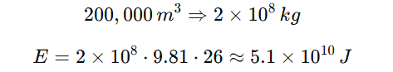
Energía recuperable parcialmente con turbinas reversibles.

✅ Beneficios:
- Reduce dependencia de lluvias
- Mejora resiliencia climática

2. Reservorios adicionales + gestión inteligente de cuencas

🔧 Problema:
Escasez de agua en épocas secas.

💡 Solución:
- Construcción de nuevos embalses conectados al Lago Gatún
- Uso de IA para predecir lluvias y consumo

🧠 Tecnología:
- Modelos hidrológicos predictivos
- Sensores IoT en cuencas

✅ Beneficios:
- Mayor disponibilidad hídrica
- Prevención de crisis operativas

3. Esclusas inteligentes (Smart Locks)

🔧 Problema:
Operación aún parcialmente dependiente de control humano.

💡 Solución:
Automatización avanzada:
- Sensores de presión, nivel y flujo
- Control con IA en tiempo real

📊 Fundamento:
Optimización de flujo:
Q=A⋅v
IA ajusta apertura de válvulas para minimizar pérdidas.

✅ Beneficios:
- Menor consumo de agua
- Mayor seguridad
- Reducción de errores humanos

4. Generación hidroeléctrica integrada

🔧 Problema:
Energía desperdiciada al mover agua.

💡 Solución:
Instalar microturbinas en conductos de esclusas.

📐 Fundamento:
Potencia:
P=ρgQh
Puede generar energía durante el vaciado/llenado.

✅ Beneficios:
- Autonomía energética parcial
- Reducción de costos operativos

6. Reducción de impacto ambiental

💡 Soluciones:
- Reforestación masiva en cuencas
- Barreras contra especies invasoras
- Monitoreo con drones y satélites

📊 Fundamento:
Mejor cobertura vegetal:
↑infiltracioˊn⇒↑disponibilidaddeagua

7. Materiales avanzados

💡 Innovación:
- Concreto autorreparable
- Recubrimientos anticorrosivos avanzados

🧠 Beneficio:
- Mayor vida útil (>150 años)
- Menor mantenimiento
